


DATABASE PROJECT

روش‌هـای آزمایه و تأیید عملکـرد

1 | شماره تست
لاگین با OTP | هدف تست:
احراز هویت کاربر از طریق ارسال و دریافت OTP  مورد امتیازی ارسال OTP با ایمیل پیاده سازی شده.  Content-Type: application/json  POST  http://localhost:5000/api/auth/login/request-otp  {  "email": "user1@example.com"  }  http://localhost:5000/api/auth/login/verify-otp  {  "email": "user1@example.com",  "otp": "278895"  } | نحوه تست:
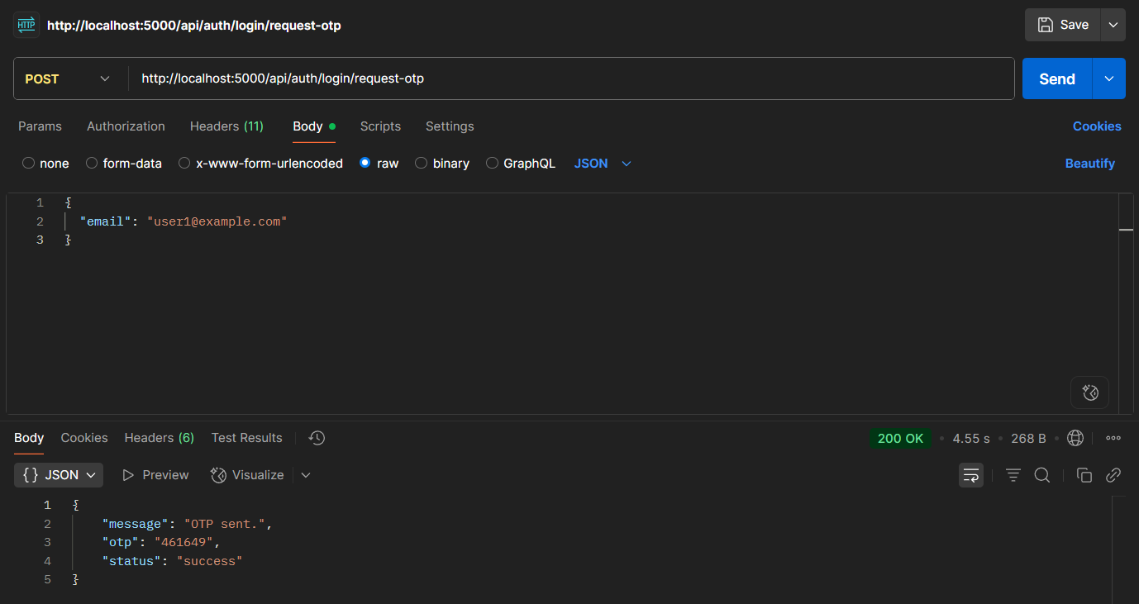  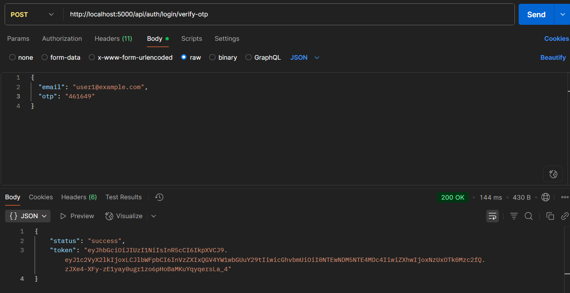  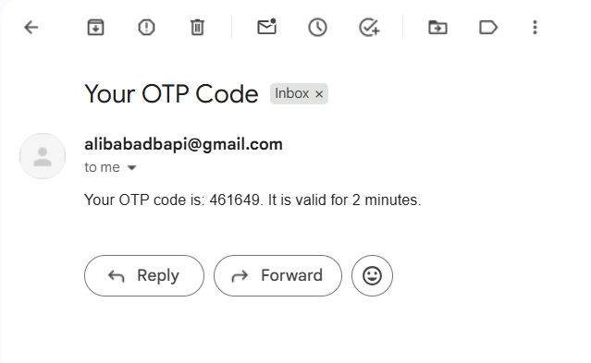 | خروجی تست :

2 | شماره تست
ثبت نام کاربر جدید | هدف تست:
ثبت نام کاربر جدید با ارسال موارد نام, ایمیل, شماره و رمز عبور  ذخیره رمز به صورت HASH و برگرداندن توکن JWT  Content-Type: application/json  POST  http://localhost:5000/api/auth/signup  {  "first_name": "Ali",  "last_name": "Rezaei",  "email": "ali.rezaei@example.com",  "phone_number": "09123456789",  "city": "Tehran",  "password": "SuperSecret123"  } | نحوه تست:
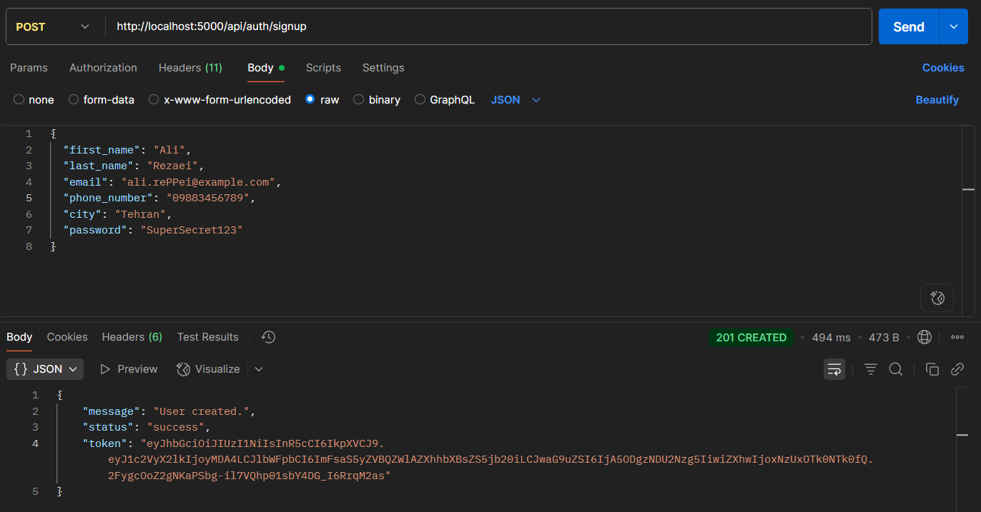 | خروجی تست :

3 | شماره تست
بروزرسانی اطلاعات پروفایل | هدف تست:
تغییر اطلاعات پروفایل با ارسال مشخصات جدید  Content-Type: application/json  Authorization: Bearer <your_jwt_token>>  POST  http://localhost:5000/api/auth/profile/update  {  "first_name": "Asoi",  "last_name": "Rei",  "email": "kkkkali.reza@example.com",  "phone_number": "0913456789",  "city": "Tehran"  } | نحوه تست:
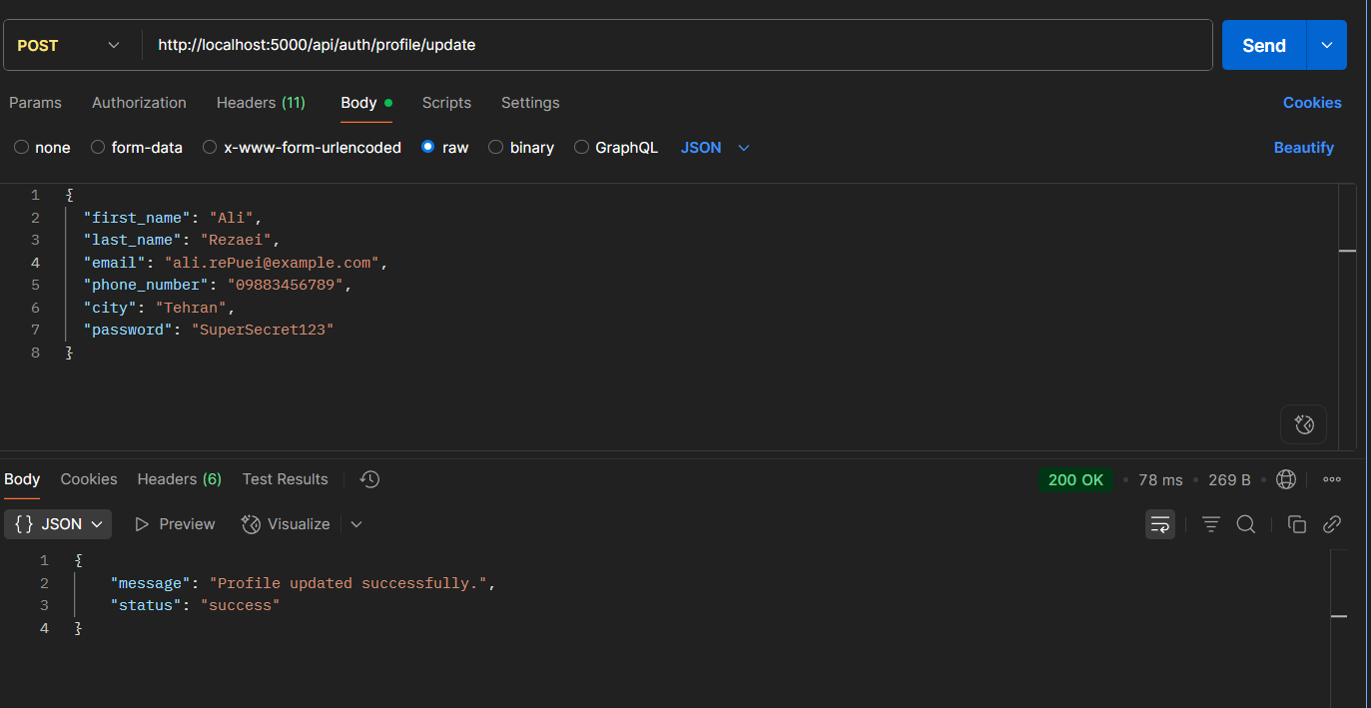  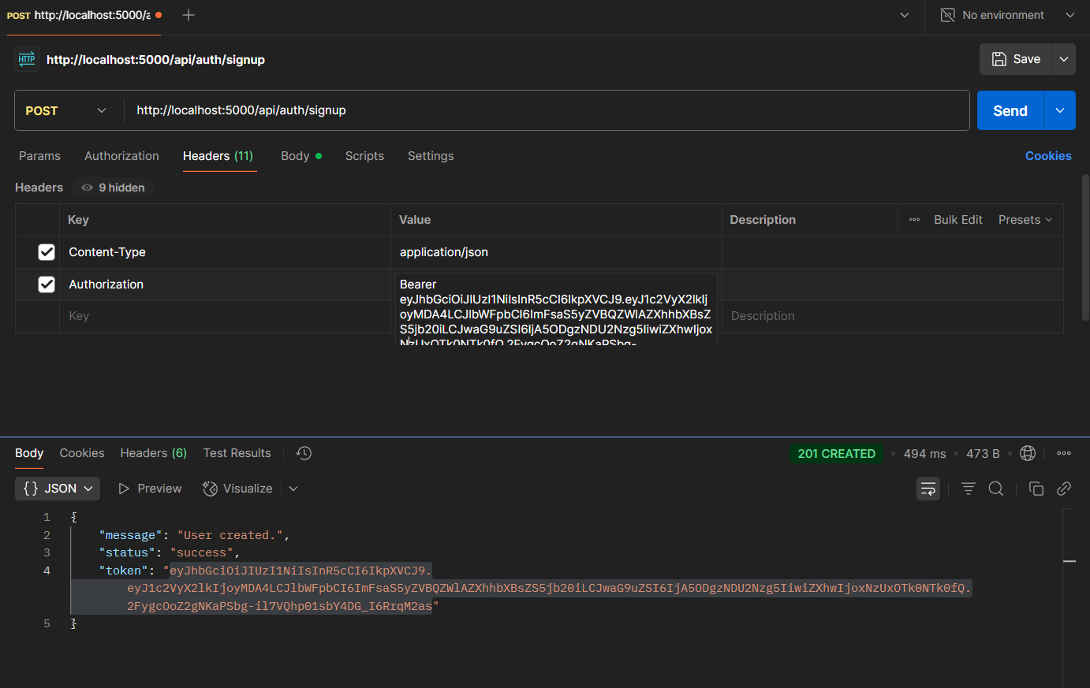 | خروجی تست :

4 | شماره تست
دریافت لیست شهر ها | هدف تست:
دریافت لیست شهر ها توسط کاربر  Content-Type: application/json  GET  http://localhost:5000/api/cities | نحوه تست:
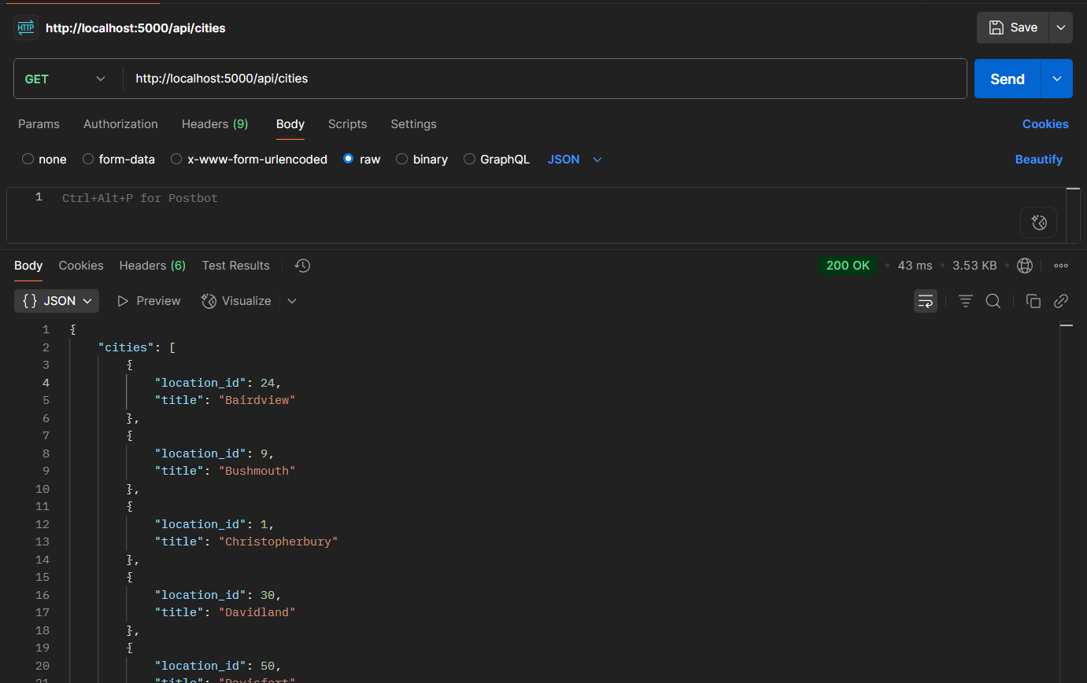 | خروجی تست :

5 | شماره تست
جستجوی بلیط ها | هدف تست:
جستجوی بلیط ها با مبدا و مقصد و تاریخ سفر و نوع وسیله نقلیه  موارد امتیازی برای فیلتر کردن پیاده سازی شده.  Content-Type: application/json  GET  http://localhost:5000/api/tickets/search?origin_id=28&destination_id=45&travel_date=2025-05-10  http://localhost:5000/api/tickets/search?origin_id=1&destination_id=2&travel_date=2025-06-15&vehicle_type=plane&min_price=100&max_price=500&company_name=Air&departure_start=08:00&departure_end=20:00&travel_class=1 | نحوه تست:
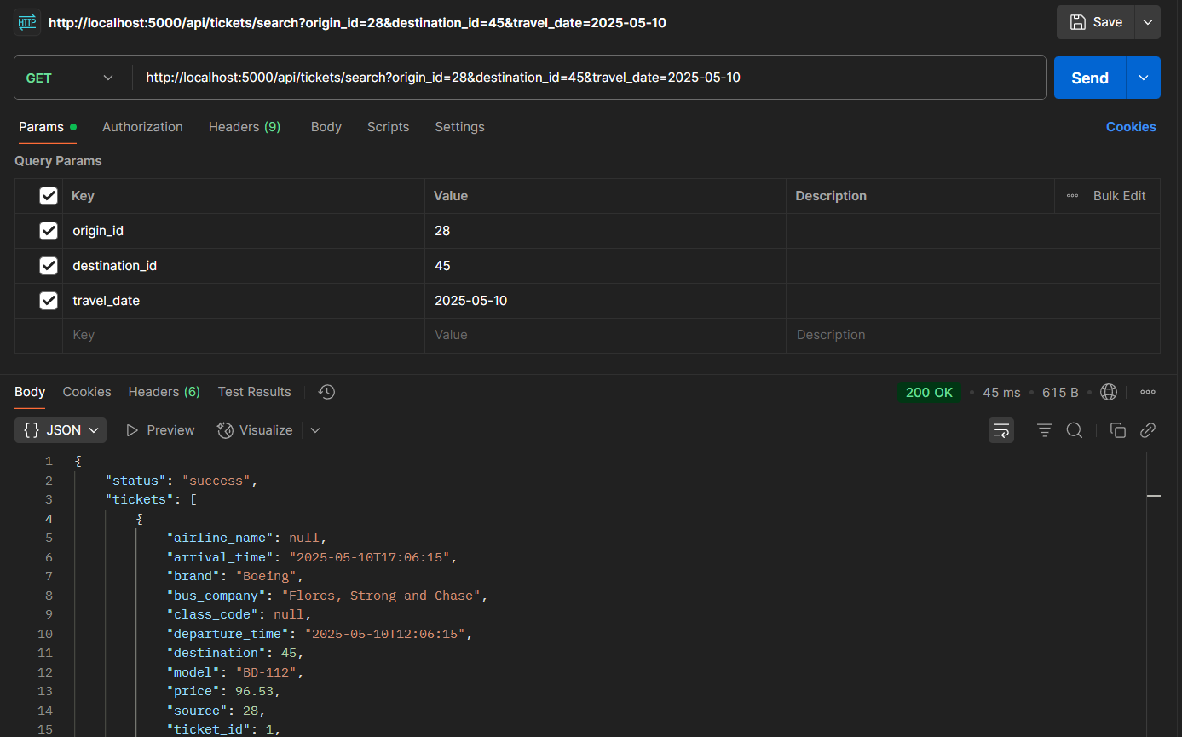  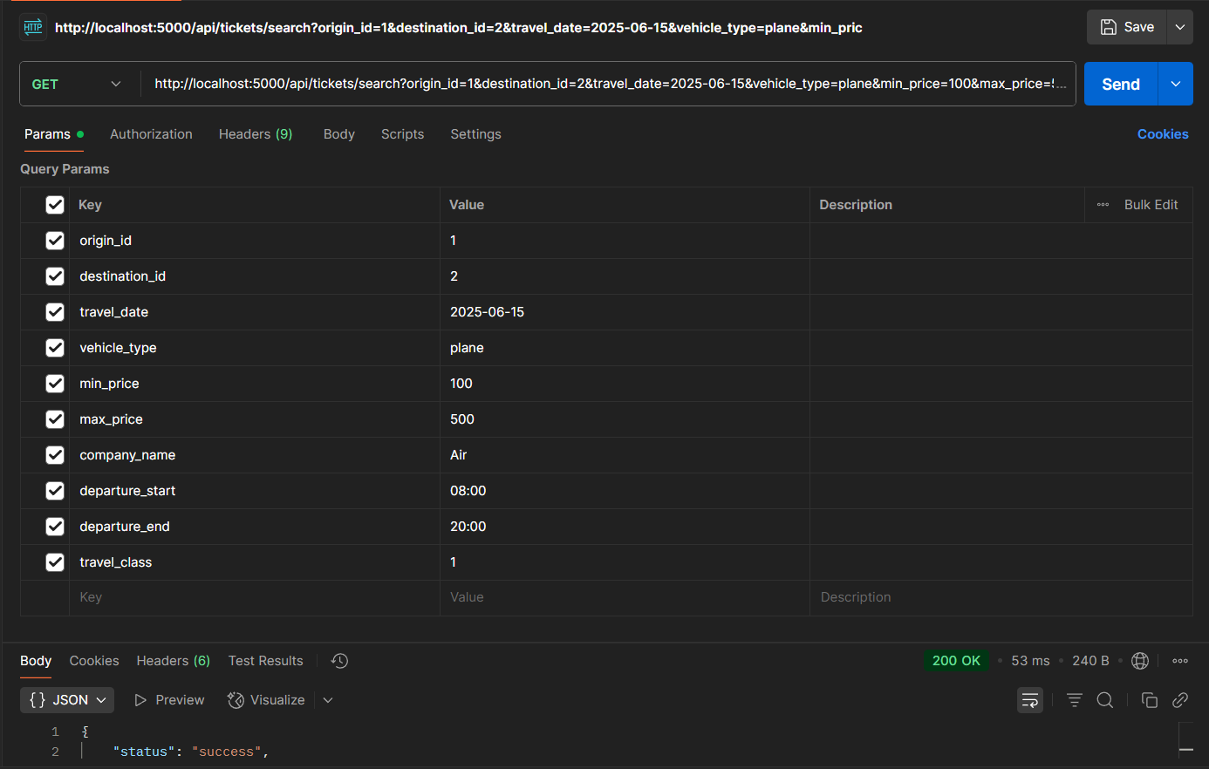 | خروجی تست :

6 | شماره تست
دریافت جزییات بلیط | هدف تست:
دریافت اطلاعات و جزییات یک بلیط  Content-Type: application/json  GET  http://localhost:5000/api/tickets/details/<ticket_id> | نحوه تست:
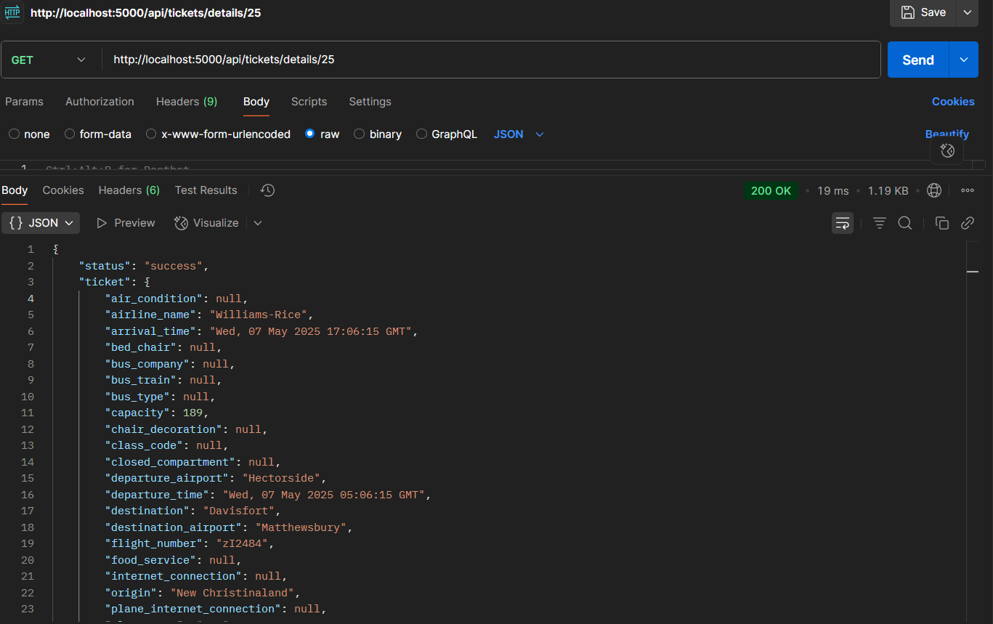 | خروجی تست :

7 | شماره تست
رزرو بلیط | هدف تست:
رزرو بلیط تا ده دقیقه  امکان نمایش بلیط های رزرو شده  Content-Type: application/json  Authorization: Bearer <your_jwt_token>  Reserve ticket:  POST  http://localhost:5000/api/reservations/reserve  {  "ticket_id": 123,  "quantity": 2,  "reservation_time": 10 // optional, duration in minutes  }  Get active reservations:  GET http://localhost:5000/api/reservations/active  Get reservation history:  GET http://localhost:5000/api/reservations/history | نحوه تست:
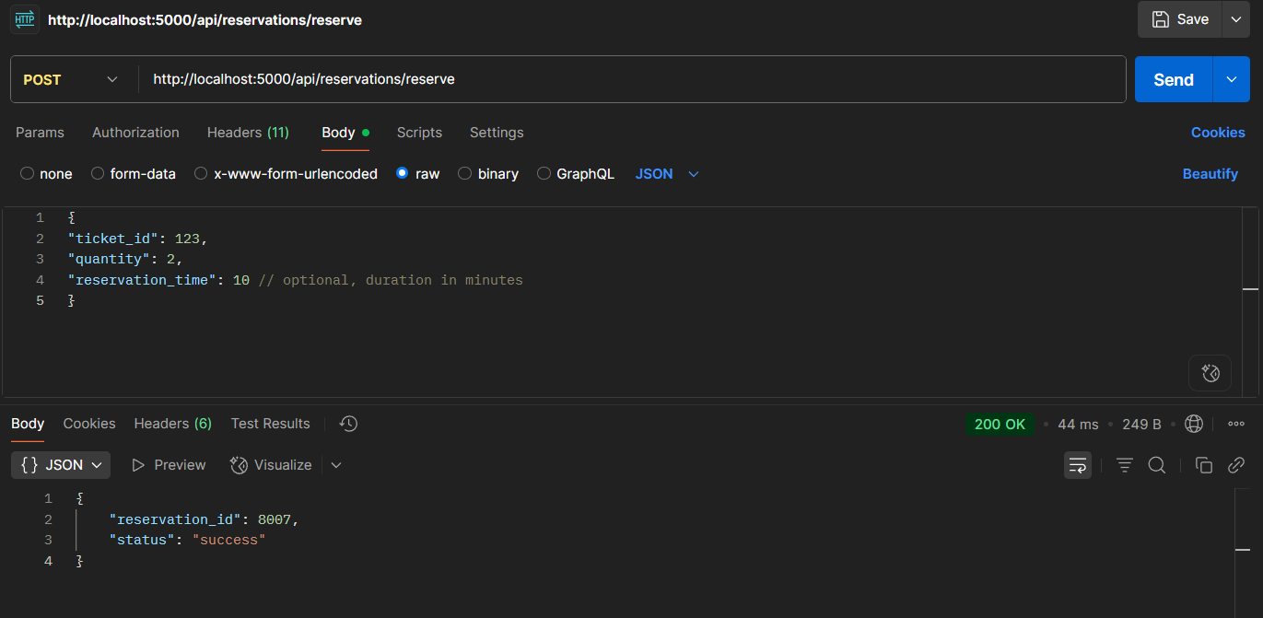  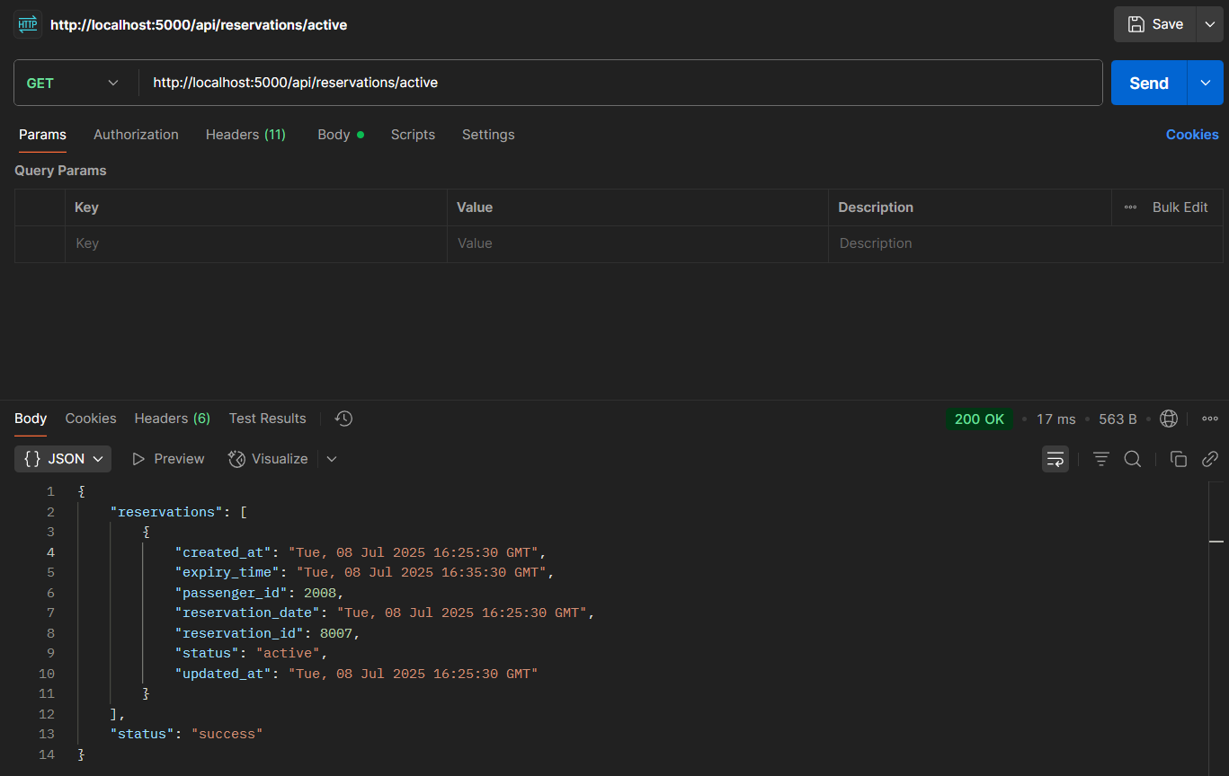  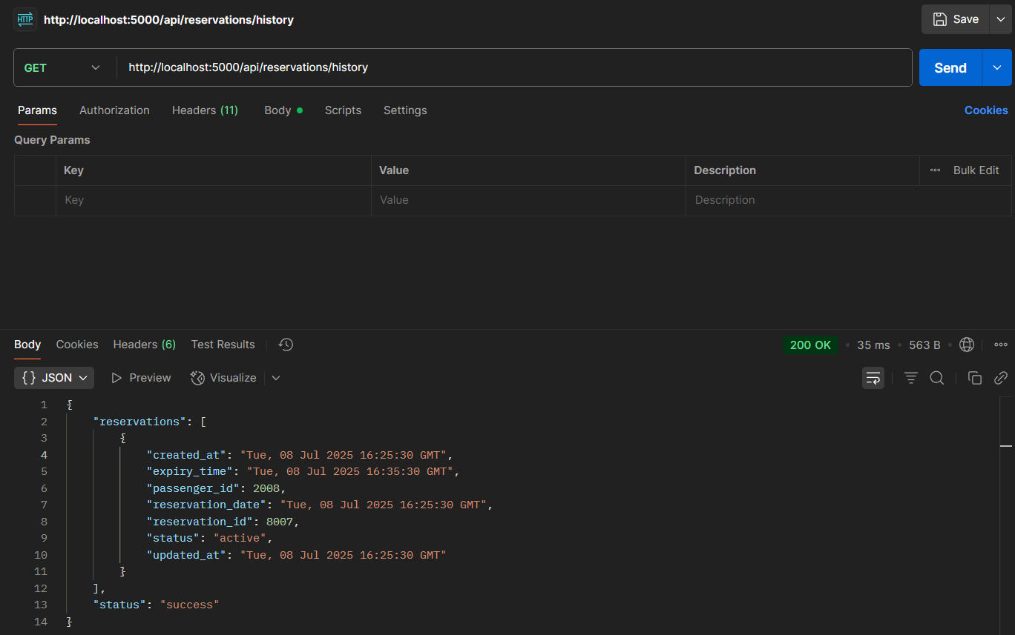 | خروجی تست :

8 | شماره تست
پرداخت هزینه بلیط (Ticket Payment API)  این API برای پرداخت هزینه بلیط استفاده می‌شود .  کاربران پس از رزرو بلیط، باید هزینه آن را پرداخت کنند .  پرداخت می‌تواند از طریق کارت بانکی، کیف پول یا سایر روش‌های پرداخت انجام شود .  در صورت موفقیت‌آمیز بودن پرداخت، رزرو تأیید و بلیط نهایی صادر می‌گردد . | هدف تست:
- با استفاده از نرم‌افزار postman انجام می‌شود  - نوع درخواست : POST  - بدنه به صورت raw و json خواهد بود  {  "payment_method": "Credit Card"  }  - url زیر در قالب درخواست ارسال می‌شود  http://172.16.15.135:5000/api/payment/pay/ticket/2112 | نحوه تست:
در صورتی که تیکت با ticket_id (شناسه) موجود باشد و وضعیت resereve به صورت pending باشد و زمان expire نگذشته باشد خروجی به صورت زیر خواهد بود. | خروجی تست :
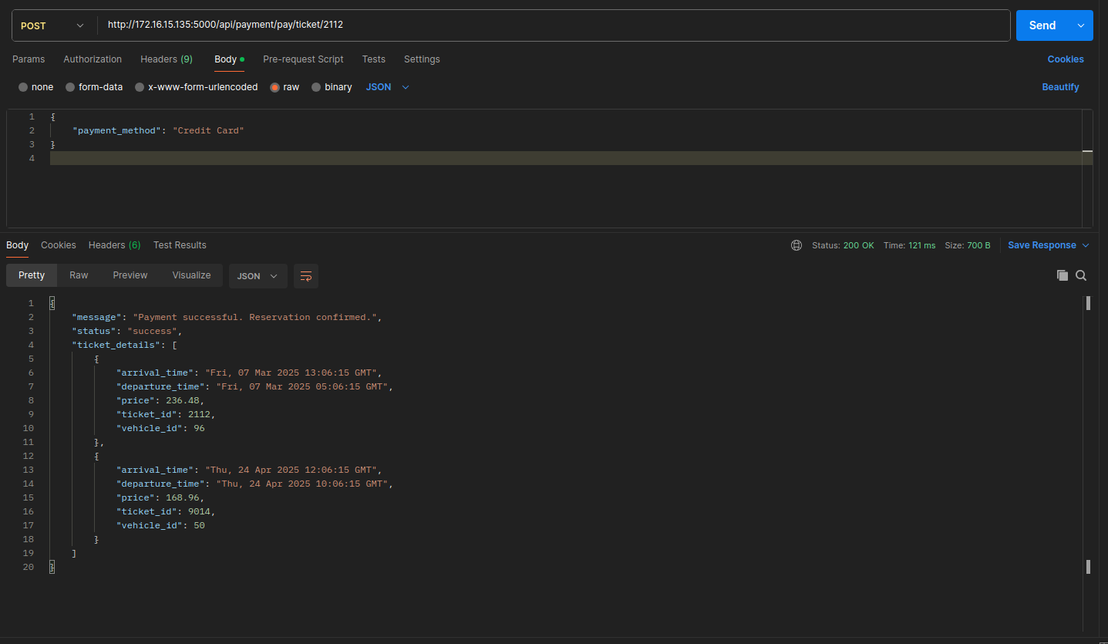
9 | شماره تست
۹. بررسی جریمه کنسلی بلیط (Cancellation Penalty Check)  این API اطلاعات مربوط به درصد جریمه کنسلی بلیط را نمایش می‌دهد.  کاربران می‌توانند قبل از کنسل کردن بلیط، میزان جریمه را مشاهده کنند .  قوانین کنسلی بر اساس شرکت حمل‌ونقل و زمان باقی‌مانده تا سفر اعمال می‌شود .  اگر کنسلی تأیید شود، مبلغ قابل استرداد به کیف پول کاربر واریز می‌گردد . | هدف تست:
- با استفاده از نرم‌افزار postman انجام می‌شود  - نوع درخواست : GET  - url زیر در قالب درخواست ارسال می‌شود  http://172.16.15.135:5000/api/tickets/cancel/check/8572 | نحوه تست:
 | خروجی تست :
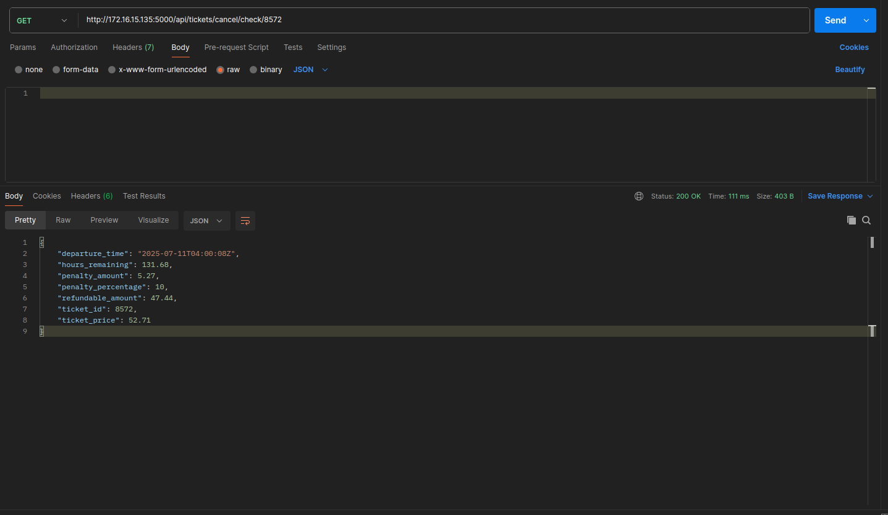

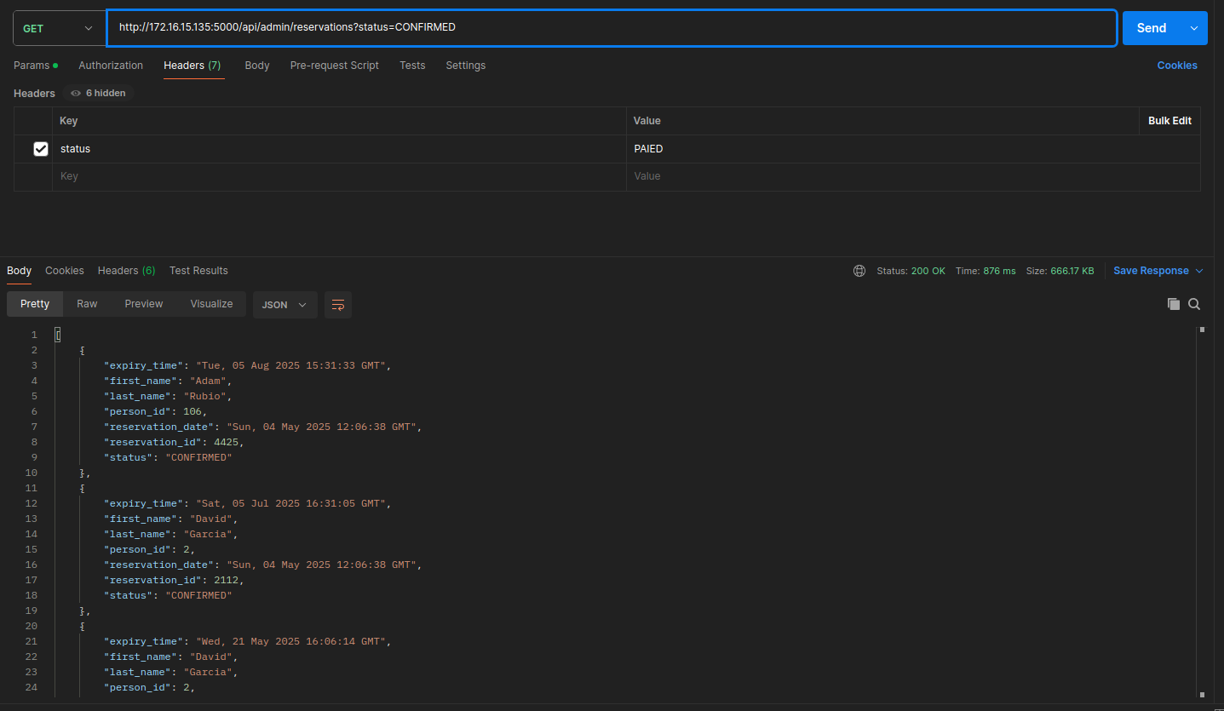
10 | شماره تست
۱۰. مدیریت بلیط‌ها توسط پشتیبان (Ticket Management by Admin)  این API به پشتیبان سایت اجازه می‌دهد تا بلیط‌های کنسل شده، پرداخت‌های مشکوک و گزارش‌های کاربران را بررسی کند.  پشتیبان می‌تواند رزروها را تأیید، لغو یا اصلاح نماید . | هدف تست:
- با استفاده از نرم‌افزار postman انجام می‌شود  - نوع درخواست : GET  - url زیر در قالب درخواست ارسال می‌شود  http://172.16.15.135:5000/api/admin/reservations?status=CONFIRMED  http://172.16.15.135:5000/api/admin/reservations?status=CANCELLED  http://172.16.15.135:5000/api/admin/reservations?status=PENDING | نحوه تست:
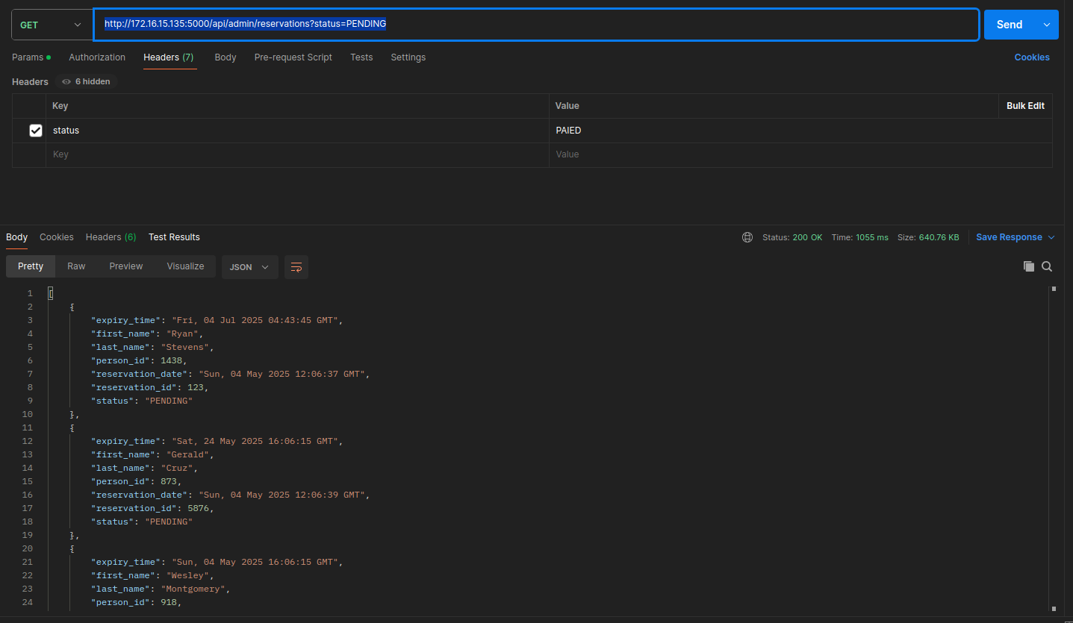  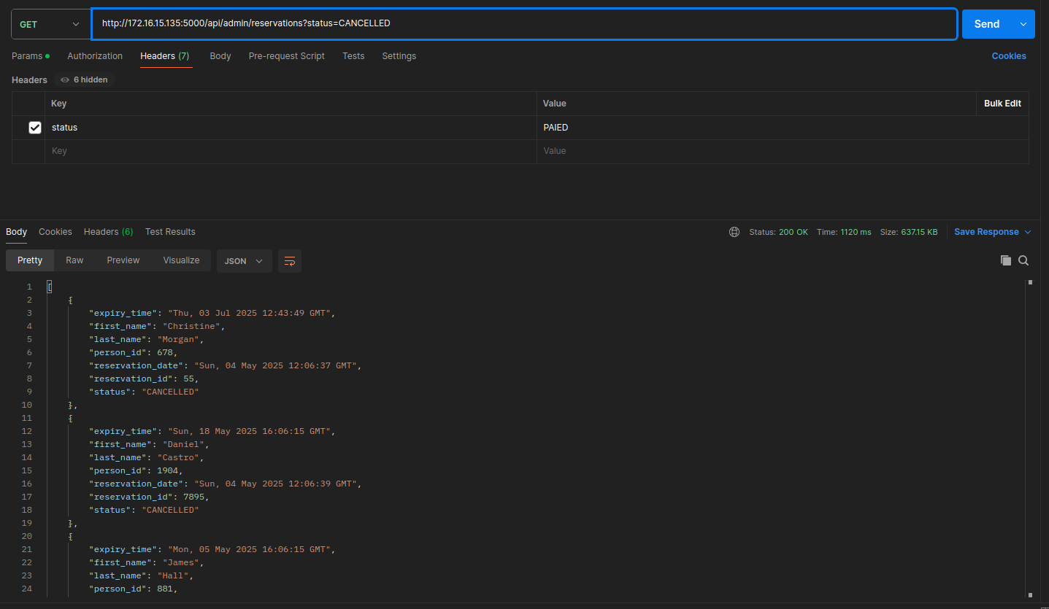 | خروجی تست :

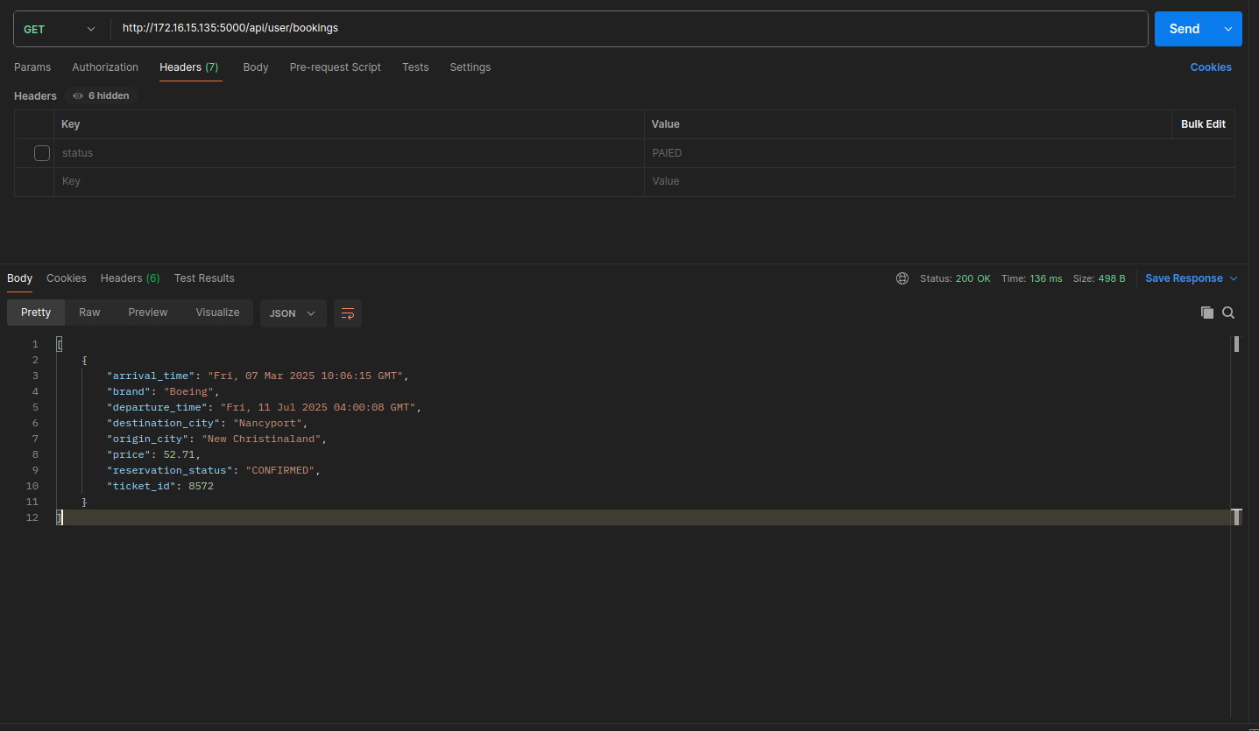
11 | شماره تست
11. دریافت لیست بلیط های خریداری شده | هدف تست:
- با استفاده از نرم‌افزار postman انجام می‌شود  - نوع درخواست : GET  - url زیر در قالب درخواست ارسال می‌شود.  http://172.16.15.135:5000/api/user/bookings | نحوه تست:
شناسه کاربر باید از طریق JWT دریافت شود. در حال حاضر LOCAL STORAGE وجود ندارد پس به صورت hardcode انجام شده است. | خروجی تست :

12 | شماره تست
۱۲. کنسلی بلیط و استرداد وجه (Ticket Cancellation & Refund)  کاربران می‌توانند درخواست کنسلی بلیط خود را ثبت کنند. | هدف تست:
- با استفاده از نرم‌افزار postman انجام می‌شود  - نوع درخواست : POST  - url زیر در قالب درخواست ارسال می‌شود.  http://172.16.15.135:5000/api/tickets/cancel/8572 | نحوه تست:
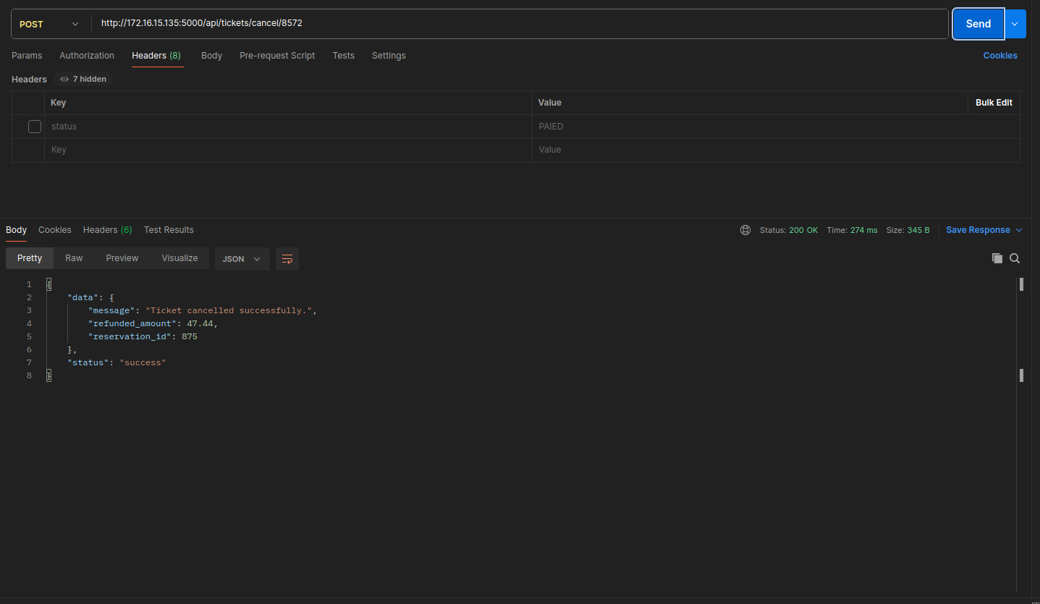  اگر بلیت کنسل نشده باشد و کنسل با استفاده از api انجام شود:  اگر بلیت قبلاً کنسل شده باشد و بعد درخواست کنسلی ارسال شود: | خروجی تست :
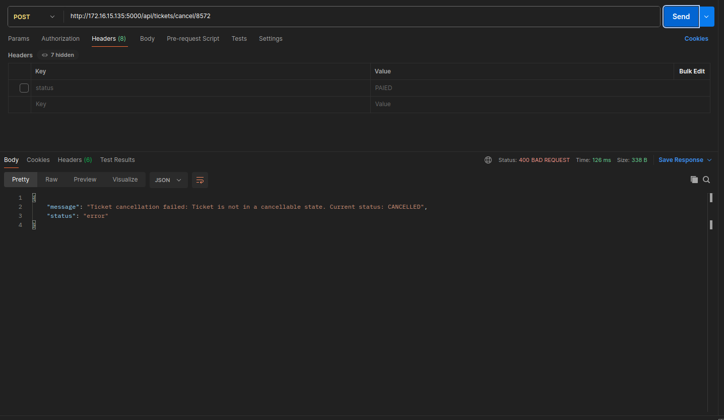

13 | شماره تست
۱۳. گزارش مشکلات بلیط (Report Ticket Issue)  - کاربران می‌توانند مشکلات مربوط به بلیط خود را گزارش دهند .  - این گزارش‌ها می‌تواند شامل مواردی مانند مشکل در پرداخت، اطلاعات اشتباه در بلیط، کنسلی غیرمنتظره و غیره باشد .  - پشتیبان می‌تواند گزارش‌ها را بررسی کرده و به آن‌ها پاسخ دهد . | هدف تست:
- با استفاده از نرم‌افزار postman انجام می‌شود  - نوع درخواست : POST  - بدنه به صورت raw و json خواهد بود  }  , "ticket_id": 8572  , "report_type": "Payment Issue”  "report_text": "I was charged twice for this ticket but the payment failed."  }  - url زیر در قالب درخواست ارسال می‌شود.  http://172.16.15.135:5000/api/report/submit | نحوه تست:
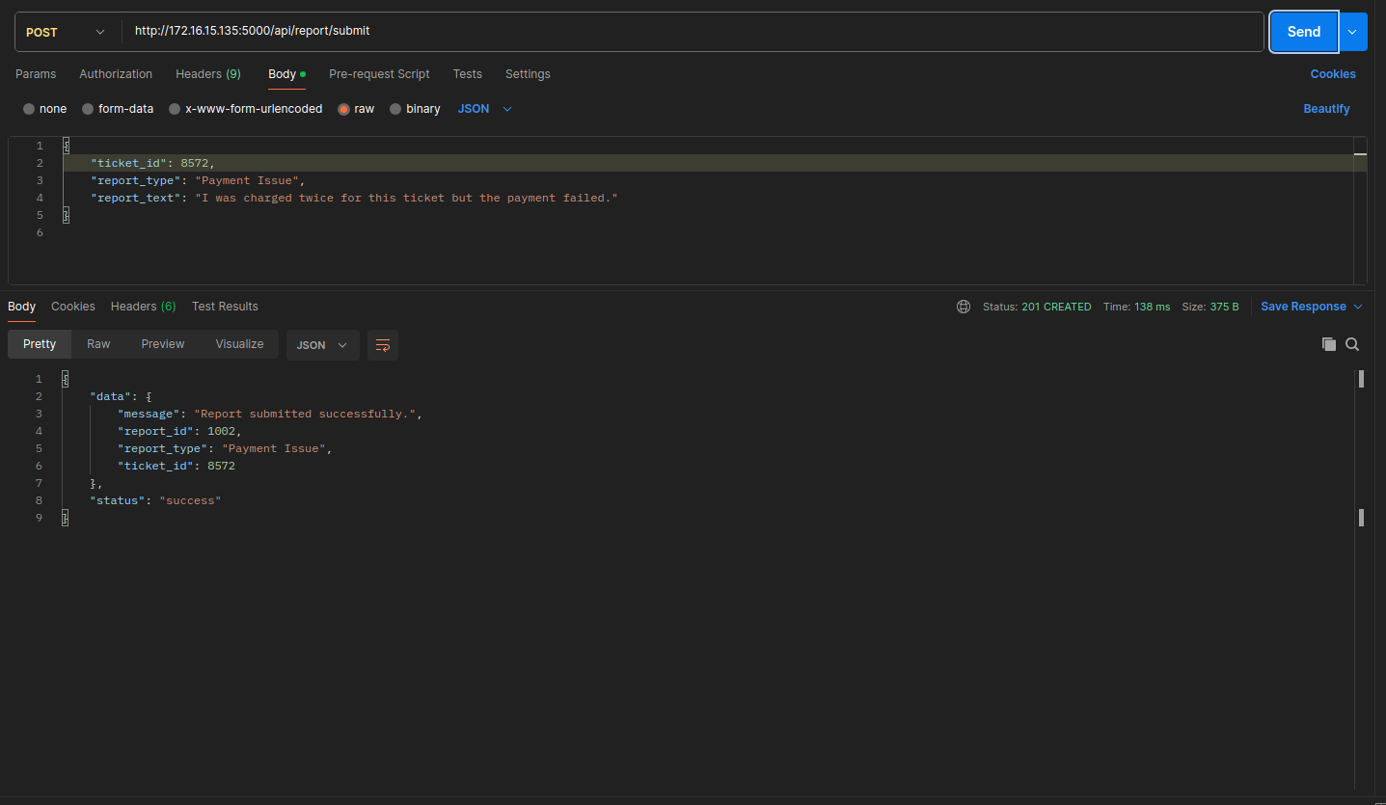  شناسه کاربر باید از طریق JWT دریافت شود. در حال حاضر LOCAL STORAGE وجود ندارد پس به صورت hardcode انجام شده است. | خروجی تست :

14 | شماره تست
۱۴. مدیریت بلیط‌ها توسط پشتیبان (Ticket Management by Admin)  این API به پشتیبان سایت اجازه می‌دهد تا بلیط‌های کنسل شده، پرداخت‌های مشکوک و گزارش‌های کاربران را بررسی کند.  پشتیبان می‌تواند رزروها را تأیید، لغو یا اصلاح نماید . | هدف تست:
- با استفاده از نرم‌افزار postman انجام می‌شود  - نوع درخواست : POST and GET  - url زیر در قالب درخواست ارسال می‌شود.  GET : http://172.16.15.135:5000/api/admin/payments?status = FAIL  GET : http://172.16.15.135:5000/api/admin/payments?status =SUCCESSFUL  http://172.16.15.135:5000/api/admin/reports GET  http://172.16.15.135:5000/api/admin/reservations/568/status POST  {  "new_status":"CANCELLED"  } | نحوه تست:
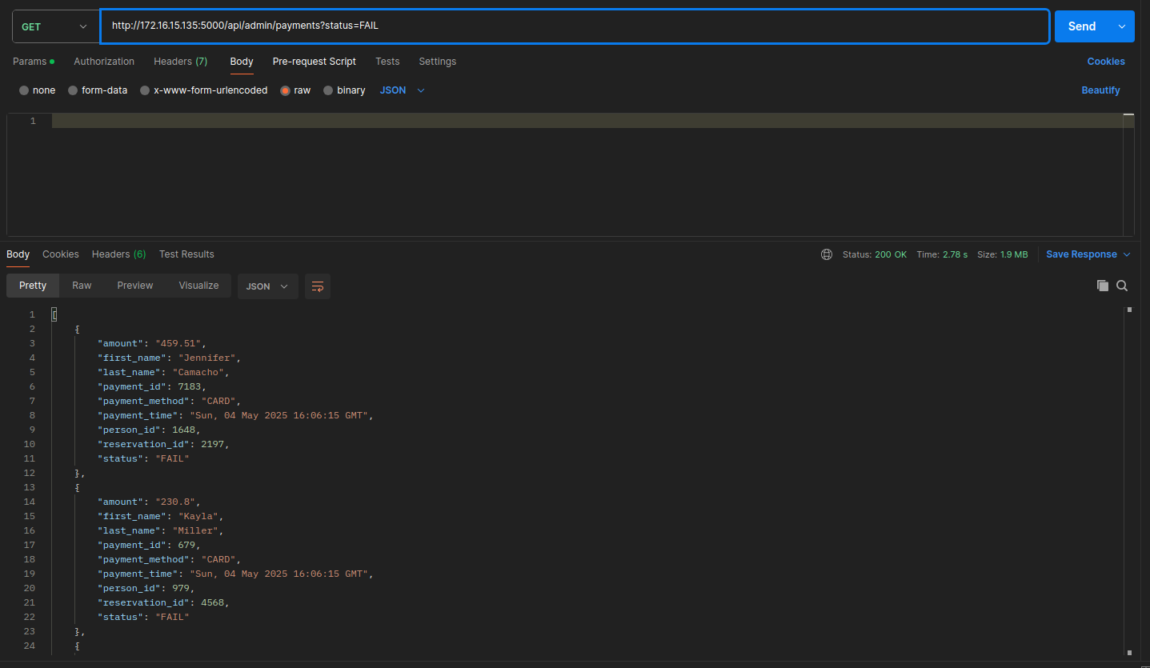  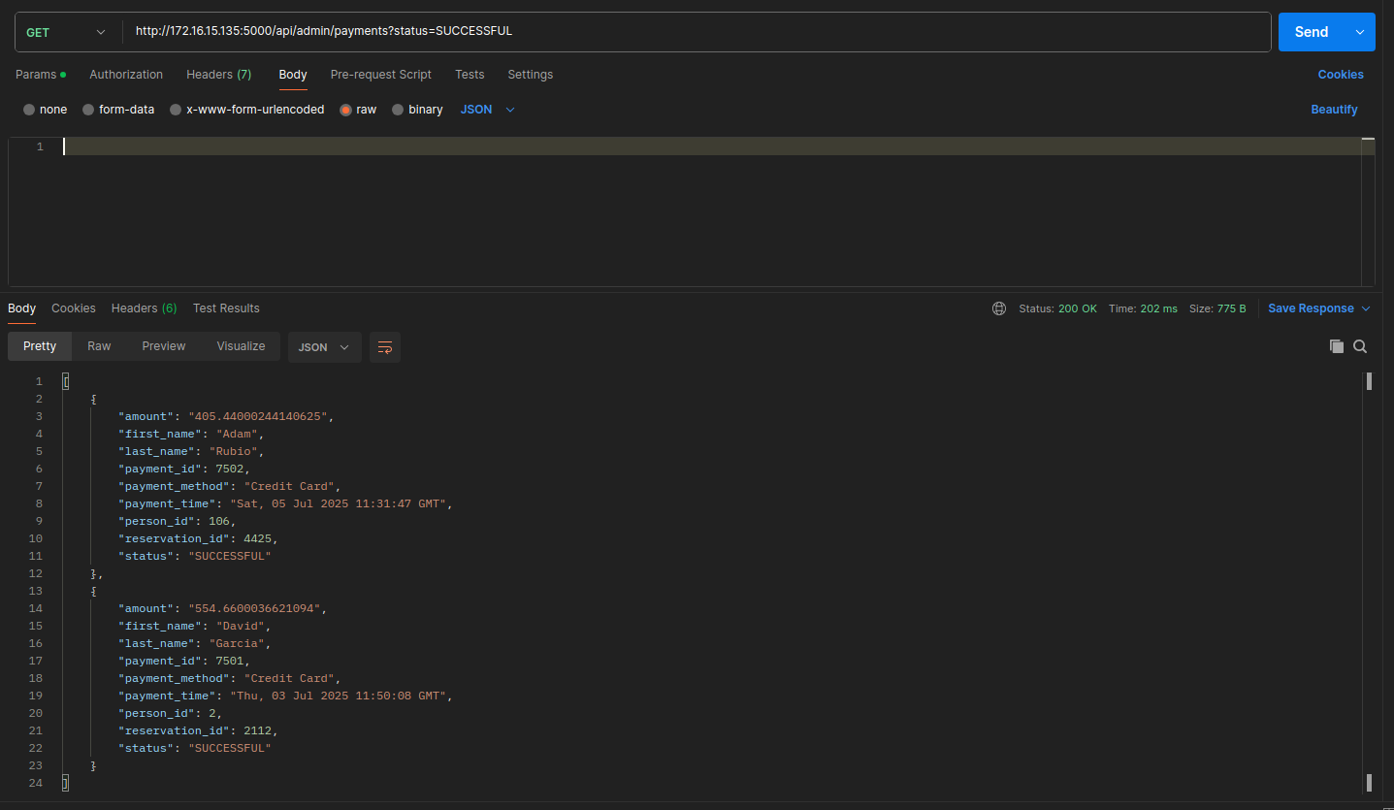  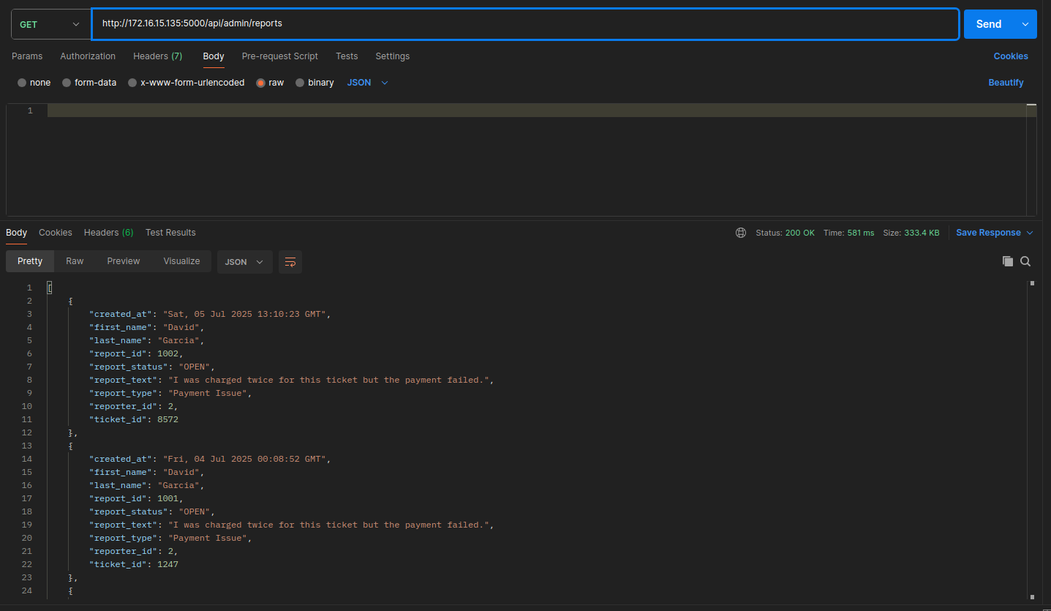  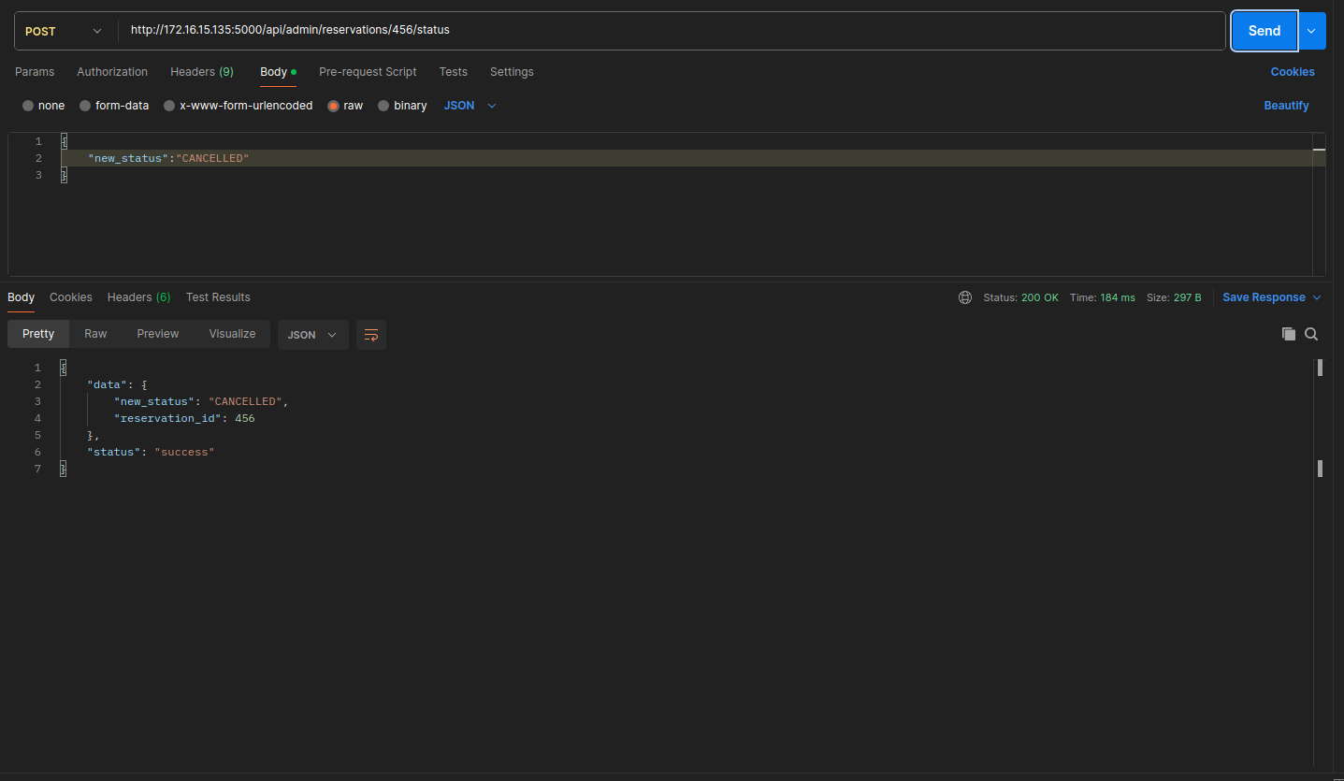 | خروجی تست :

